JUSTIFICACIÓN.

El proyecto ha sido diseñado bajo un elemento aglutinador: la Edad Media, y un hilo conductor afectivo: La película Justin y la Espada del Valor. Elemento aglutinador e hilo conductor nos permiten trabajar en el aula interrelacionando los contenidos de diversas áreas, evitando los aprendizajes compartimentados.

A continuación se presentan una serie de actividades y tareas que los niños/as irán haciendo paulatinamente con el fin de trabajar los contenidos que aparecen en la programación hasta alcanzar los objetivos que nos hemos propuestos.

La secuenciación de las tareas es totalmente flexible y será el tutor/a el que decida el orden de las mismas, teniendo en cuenta que la temporalización de este proyecto es de tres meses.

Igualmente, como hemos visto en la programación, con este proyecto se trabajan todas las competencias básicas, lo cual es una de las ventajas del trabajo por proyectos. De todas maneras me gustaría hacer un inciso en una de estas competencias.

El desarrollo de la competencia digital tiene un papel importante en el trabajo diario. Se adjuntan bastantes enlaces web con un montón de recursos TIC para trabajar le Edad Media y la Época de los Castillos. Aunque no se van a desglosar este tipo de tareas, sería conveniente que el tutor/a dedicara parte del tiempo a que su alumnado usara los recursos TIC de los que disponga (ordenador de clase, PDI, tablet, portátiles,…).

En relación con las TIC, cabe mencionar que el proyecto del alumnado de tercer ciclo consistirá en elaborar una wiki sobre la Edad Media y los castillos. Se facilitará el enlace de dicha wiki para que el resto de alumnos/as pueda consultar y de esta manera hacer más globalizador el proyecto.

Como viene reflejado en la programación, habría que empezar partiendo de los conocimientos que ya poseen nuestros alumnos/as. Se recomienda hacer un mural con papel continuo dividirlo en tres secciones: “¿Qué sabemos de la época de los castillos?”; “¿Qué queremos saber?”; “¿Qué hemos aprendido?”.

Tras anotar los conceptos que ya saben en la primera sección, se les pregunta qué quieren aprender además de lo que ya saben y se anota en la segunda. Al terminar el proyecto a finales de trimestre se les vuelve a preguntar qué es lo que saben ahora, para compararlo con lo que hay en la primera sección.

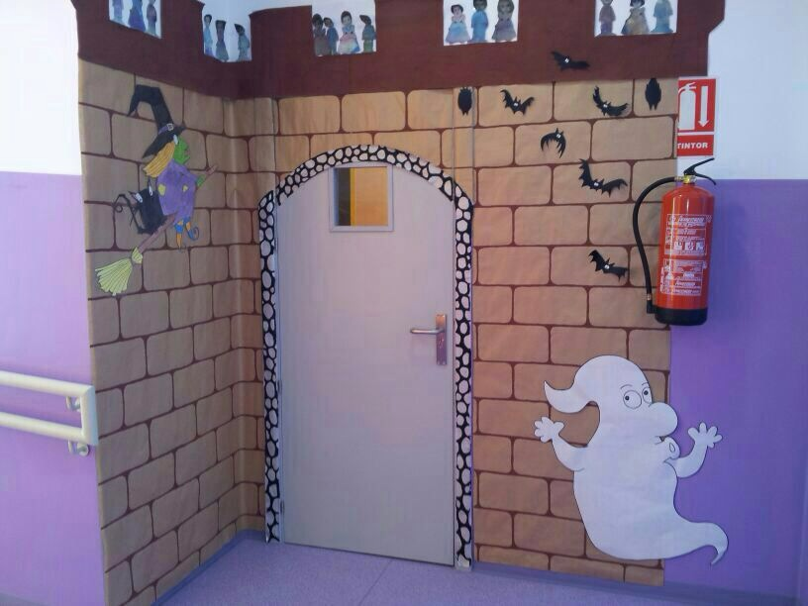

RELACIÓN DE ACTIVIDADES.

- Lo primero es despertar el deseo de nuestro alumnado de aprender todo lo que sea posible de la época de los castillos. Esta será una de las tareas más importantes del tutor/a ya que de su labor dependerá el éxito o fracaso del proyecto. Se propone iniciar un debate/asamblea sobre lo que saben de esta época y a ser posible anotarlo en un mural en la pared. Igualmente deberemos anotar qué es lo quieren saber tras finalizar el proyecto.
- Se adjunta una tabla para que los alumnos/as anoten el material que traen a la clase relacionado con el proyecto, para de esta manera, llevar un control del mismo, al mismo tiempo que estamos trabajando la expresión escrita.
- Se adjunta también un modelo plantilla de diario en el que los niños/as irán anotando lo que se va realizando cada día en relación con el proyecto. Este diario se puede llevar individualmente o de manera conjunta y que sea cada día un niño/a el que lo escriba. Si queremos incluir la competencia digital, se propone que dicho diario se rellene usando el ordenador y que sea cada día un niño/a el que lo haga.
- Como propuesta de inicio, se puede empezar con el cuento basado en la película Justin y la Espada del Valor que se facilitará por localidades para que se pueda trabajar por aulas. Dicho cuento resume el argumento de la película y sirve de presentación de los personajes.
- Igualmente en la página web de la película hay mucha información acerca de los personajes, argumento, localizaciones, etc. Podemos pedir que entren en el ordenador de clase y que de uno en uno vayan leyendo la información acerca de cada personaje.
- También se adjunta documento word con varias lecturas relacionadas con la Edad Media y los castillos. El modo de trabajar dichas lecturas se deja a elección del tutor/a dependiendo del nivel de lectoescritura que tenga su alumnado. Igualmente en los enlaces de internet hay sitios con más lecturas sobre el Medievo.

- Para motivar más a nuestro alumnado se puede decorar la clase con motivos medievales (banderines, escudos heráldicos, dibujos, etc.) a modo de ejemplo está esta propuesta de decorar las sillas con escudos hechos de cartón.

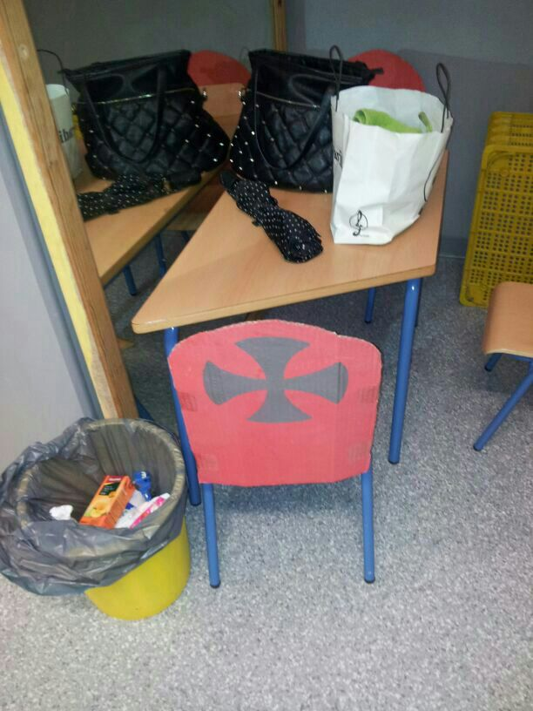

- Otra forma de trabajar la expresión escrita que sea más motivadora que la de simplemente escribir una redacción es la de usar el cómic como vehículo de expresión y además estaríamos trabajando la competencia artística. Se les puede pedir que hagan un cómic ambientado en la época de los caballeros y castillos. Como propuesta y en colaboración con el especialista de inglés, se puede hacer en lengua extranjera.

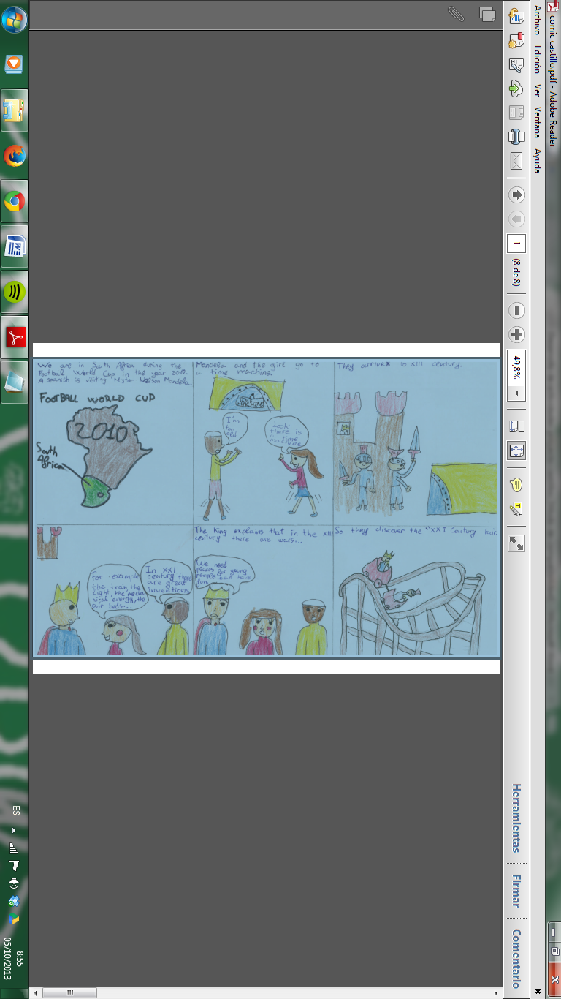

- Se puede hacer también un glosario o diccionario personal con conceptos del Medievo con el fin de introducir estos términos, los cuales serán la mayoría nuevos para nuestros alumnos. Para hacer esta tarea más globalizadora, se puede hacer este glosario de términos bilingüe en español e inglés con la colaboración del especialista de inglés.
- De la misma manera se puede introducir información acerca de las clases sociales tan diferenciadas que existían en esa época haciendo una pirámide con los estamentos. Esta actividad es muy recomendable hacerla antes de visionar la película de Justin, ya que en ella aparecen muy claramente personajes que pertenecen a cada una. Además en el documento del cuadernillo de actividades que se adjunta aparece una actividad relacionada con este aspecto.

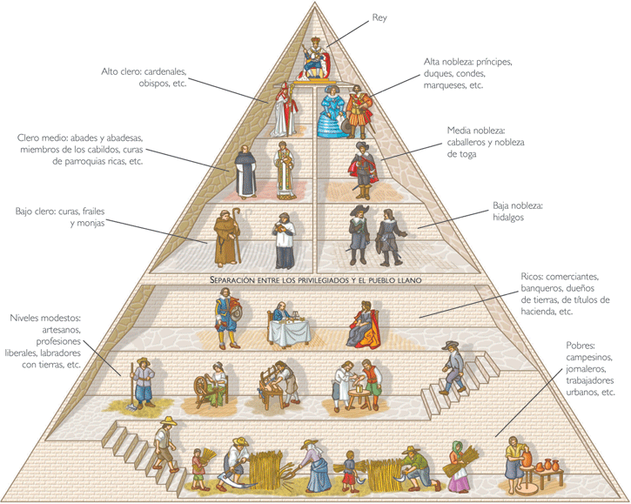

- Lo mismo que hemos hecho con las clases sociales se puede hacer con las partes de un castillo o con las partes de una armadura. Igualmente, se les puede pedir a los niños/as que hagan un pequeño trabajo de investigación y que después lo presenten a sus compañeros/as de clase o incluso a los de otras clases con lo que su motivación aumenta considerablemente.

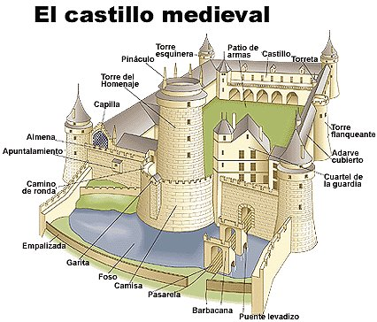

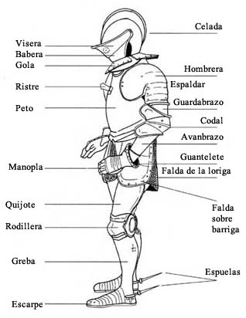

- Se puede trabajar la memoria y el área de artística con el uso de poemas, romances, trabalenguas, retahílas y canciones. Se puede escoger alguno de estos elementos que se adjuntan u otros que se encuentren para que los niños/as los memoricen y los reciten.
- En el cuadernillo de actividades que se adjunta aparecen dos tareas relacionadas con el arte medieval. Una es la relacionada con el Alcázar de Segovia que sirvió de inspiración para el castillo que aparece en la película de Justin y otra es el cuadro de el Greco “El Entierro del Conde Orgaz” que también aparece en un tapiz de la película. Se pueden trabajar estas dos obras previamente en clase con el fin de que los niños/as los reconozcan durante el visionado de la película.
- Clasificación de términos. Una vez que hemos trabajado todos estos conceptos con nuestro alumnado, se puede pedir que clasifiquen en categorías estos términos:
Bufón, titiritero, yelmo, escudero, torre del homenaje, adarve, campesino, almena, rodillera, poterna, foso, escarpe, trovador, cota de malla, aljibe, plebeyo, barbacana, muralla, noble, torneo, justa, vidriera, códice, monje, empalizada, ventana saetera, greba, manopla, ballesta, peregrino, trovador, bueras, puerta en recodo, garitón, torre vigía, peto, artesano, etc.

- Series lógicas. En el cuadernillo de actividades aparece una tarea consistente en seguir una serie lógica de símbolos. Se pueden elaborar otras del mismo tipo o simplemente con números.
- Trabajo de problemas relacionados con la Edad Media. Se pueden inventar una serie de problemas relacionando dicha época. Cada tutor/a deberá adaptar los problemas al nivel competencial de su alumnado.
- Se facilitará también un juego de lógica en el que los niños tienen que ir superando una serie de puzles construyendo unos castillos usando las siete piezas de madera del juego. Es muy adictivo y motivador para los niños/as e incluso para los docentes ya que los retos van desde los más fáciles a los más difíciles. El juego se llama Castle Logix
- Igualmente se pasarán por las tutorías que estén interesadas unos juegos de mesa ambientados en la Edad Media con el fin de trabajar conceptos matemáticos.
- Elaboración de un mapa conceptual del proyecto, con el fin de introducir los mapas conceptuales y esquemas a nuestro alumnado.

Otras actividades propuestas son:

- En la película aparece un castillo inspirado en el Alcázar de Segovia. Se puede enseñar imágenes de dicho castillo para que puedan compararlo e identificarlo durante el visionado de la película.
- Lo mismo ocurre con el cuadro del “Entierro del Conde Orgaz” de El Greco, el cual aparece también en la película.
- Aprender canciones “En un Castillo”; “Ladrillo a ladrillo”; “El fantasma Manolo”
- En psicomotricidad, organizar juegos medievales (tirar de una cuerda, lanzamiento de objetos, etc).
- Aprender coreografía baile medieval, del tipo que aparece en la película de Justin y la Espada del Valor.
- Exposición de dibujos de castillos.
- Elaboración de escudos heráldicos y exposición.
- Desde el área de inglés se puede trabajar vocabulario relacionado con la Edad Media.
- Aprovechar la idea de los fantasmas en los castillos para incluir la festividad anglosajona de Halloween desde el área de inglés.
- Conocer las vestimentas de los distintos estamentos de la sociedad de la Edad Media.
- Elaborar un taller de comida relacionada con la época.
- Visionado en clase de la película “El Cid” de animación para introducir la figura histórica de este caballero.
- Construcción de un castillo usando diferentes recursos (tetrabrik, papel continuo, cartón, etc).
- Preparación de una actuación con temática medieval para la fiesta de fin de trimestre.

Creo que se ofrece una amplia gama de actividades que se pueden trabajar en este proyecto el cual no es algo cerrado sino que está abierto a cualquier otra que se nos ocurra.

Además recomiendo mirar los enlaces web que se facilitan ya que ofrecen infinidad de recursos e ideas.

Desde aquí os animo a que os embarquéis en el proyecto porque sinceramente creo que es una forma muy válida de trabajar las competencias básicas, de enseñar teniendo a nuestros alumnos/as mucho más motivados a aprender sin que adolezcan otros aspectos.

Los principios de globalidad y actividad así como la consecución de aprendizajes significativos por parte del aprendiz están presentes en todo momento.
Les ayudamos a razonar, conjeturar, argumentar, contrastar y exponer oralmente sus ideas y logros conseguidos en las actividades planteadas. Siempre se intenta crear un clima de apoyo y confianza de tal manera que en él los niños y niñas puedan desarrollar su autoestima y fomentar su perseverancia tan importante para adentrarse en el mundo del saber.

